de reünie
(2012)
De zaterdag voor Pasen was het dan zo ver! ‘De reünie voor neven en nichten van de familie Ruitenberg ging van start’
De familie met de roepnaam Flip ‘hoog in het vaandel’ ! Deze geslaagde familie bijeenkomst werd dan ook geopend door een Flip: Flip Ruitenberg.
Flip Ruitenberg (van Ome Jan en Tante Wichertje) opende ‘de dag’ bij Dansschool Ruitenberg aan de Dorpsstraat te Heino. Natuurlijk ‘spitte’ Flip in het verleden.
Opa Ruitenberg droeg ook de naam Flip, evenals een zoon van hem. Alle neven met Flip als roepnaam waren aanwezig tijdens de reünie.
Opa
Flip Ruitenberg, geboren op zondag 7 april 1878 in Zwollerkerspel.
Hij trouwde, 32 jaar oud, op donderdag 28 april 1910 in Heino met de 28-jarige
Johanna Hendrika Dijsselhof, geboren in 1882 in Heino.
Johanna Hendrika overleed op 8 maart 1943 op de leeftijd van ruim 61 jaar.
Haar man Flip Ruitenberg overleed op 8 maart 1963
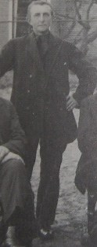 Opa Ruitenberg in ‘jonge’ jaren
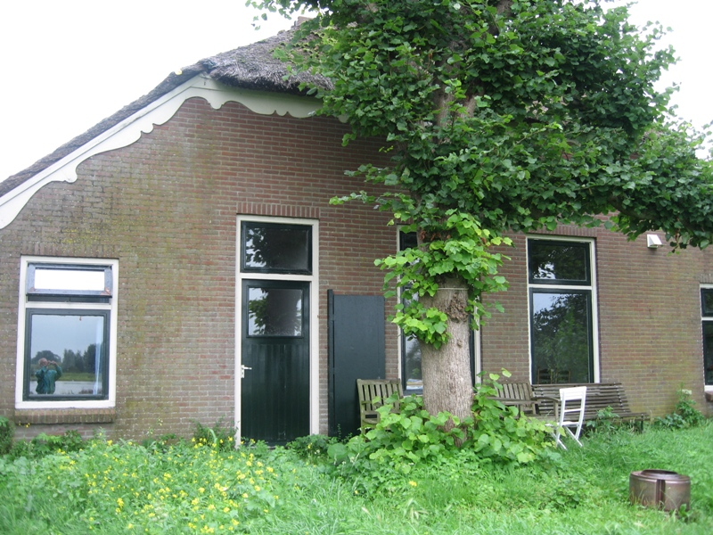
- ouderlijk huis Opa in de Vreugderijkerwaard anno 1988 (Zalk) -
Lunch
De lunch tijdens de reünie was prima verzorgd door Joan (van Ome Herman en Tante Frida) en Rineke van genoemde Dansschool Ruitenberg.
‘s Morgens in alle vroegte kon men het al waarnemen. Er ging iets gebeuren daar aan de Dorpsstraat. Fout parkeren? Beslist onmogelijk!
Huifkar
Per huifkar ging het daarna door het centrum van Heino. Direct na ‘de start’ waren onze ogen gericht op een voormalige woning van Ome Herman en Tante Frida. In de ‘wandelgangen’ hoorde ik dat zoon Flip hier tot zijn 6e levensjaar heeft gewoond. Bij de Hervormde kerk werd rechts aangehouden. (Stationsweg)
Voor de spoorwegovergang gingen we in aangepast tempo de meestal mulle Centsweg op. De twee paarden trokken het 35 tallige gezelschap er zeer goed doorheen.
Even werd halt gehouden op ‘een bekende plek’ waar Tante Margje en Ome Jan Dijkslag hebben gewoond. Tante Margje was een zus van Opoe Ruitenberg. Onze ‘hoffotograaf’ Mannes Drosten en ook mijn persoon maakten wat foto’s van dit prachtig geworden optrekje.
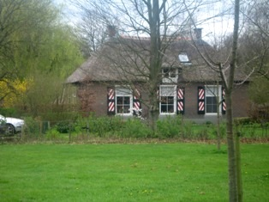
Daarna ging het naar de ouderlijke woning aan de Bredenhorstweg te Lierderholthuis. Mies Hemels (93 jaar) stond ons reeds op te wachten. Dat zij mij nog herkende vond ik wel opvallend. ‘Ja’, zei ze, ‘dat is Flip van al die koren’! www.flipjonkman.com
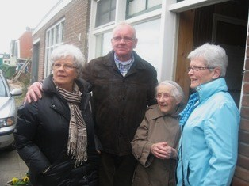
- met Mies Hemels op de foto -
De voormalige boerderij van de familie Ruitenberg wordt nu bewoond door 2 gezinnen. We mochten een kijkje nemen ‘rond het huis’. De huidige bewoners – o.a. de familie Peters – waren heel gastvrij.
Natuurlijk werd er ook een groepsfoto gemaakt. Mannes Drosten ging er voor!!
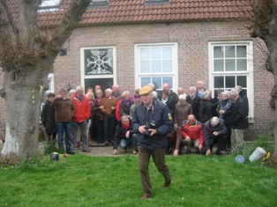

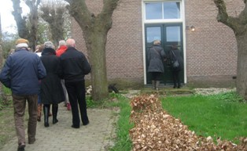 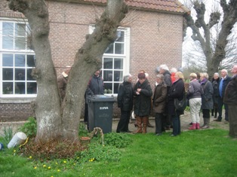
- allemaal toch wel een beetje nieuwsgierig -
Via de Hubertsallee en de Zuthemerweg ging het weer richting Heino. Flip van Leeuwen – van Tante Dina en Ome Gait – had natuurlijk graag even gestopt bij zijn ouderlijk huis. Dat vernam ik ter plekke! Even verder op dacht men ook nog het huis van Tante Anna en Ome Evert te kunnen zien.
Maar…..dat is al lang verleden tijd. Dit huis moest in 1986 wijken voor de nieuwe rondweg rond Heino.
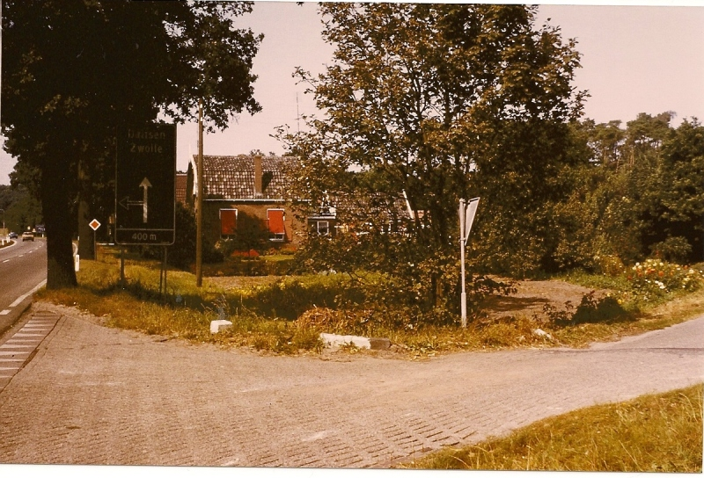
- het voormalige huis van Tante Anna en Ome Evert -

Hayepad
Wel passeerden we het Hayepad. De Hayeweg moest ook het veld ruimen voor de rondweg. Op 4 mei 2011 kon het Hayepad worden onthuld. Dit ter nagedachtenis van 3 broers Haye die in de 2e wereldoorlog werden gefusilleerd.
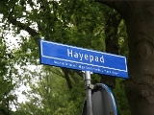
Rondje Heino
Na nog een mooi ‘Rondje Heino’ werd weer voet aan wal gezet bij Dansschool Ruitenberg voor de ‘na babbel’. Heel gezellig! Ook de oude foto boeken deden het goed.
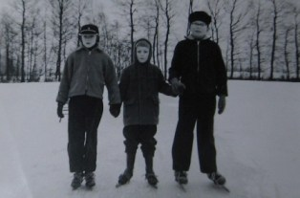
- zoals deze (zowel links als rechts een Flip) -
Het slotwoord was weer voor de Flip die begon. Even werd hij nog onderbroken door neef Frans Ruitenberg. Hij zette de organisatoren in het zonnetje. En….zijn complimenten dat kon een ieder onderstrepen.
Het voortouw werd genomen door Mientje Hartholt – van Leeuwen (van Tante Dina en Ome Gait), Annie Veldhuis-Ruitenberg (van Tante Fem en Ome Flip) en ‘onze reisleider’ (hij zingt ook in een zeemanskoor) Flip Ruitenberg. (van Ome Jan en Tante Wichertje)
Mannes Drosten – de hoffotograaf - komt vast en zeker met een mooi fotoboek voor wat betreft deze unieke dag.
We zijn zeer benieuwd.
Flip Ruitenberg uit Herxen (van Tante Gerrigje en Ome Hendrik) komt over 2 jaar met een volgende reunie zo vernamen we!
Zeer bijzonder dat bijna iedereen van de neven en neven aanwezig waren. Alleen Henny (en Koen haar man) van Ome Hendrik en Tante Gerrigje waren afwezig vanwege ziekte.
(door Flip Jonkman)
Heino april 2011
De volgende ‘Flippen’ waren aanwezig:
In willekeurige volgorde:
Flip Ruitenberg (Flip van Ome Jan en Tante Wichertje)
Flip Ruitenberg (Flip van Ome Herman en Tante Frida)
Flip van Leeuwen (Flip van Tante Dina en Ome Gait)
Flip Ruitenberg (van Ome Hendrik en Tante Gerrigje)
Flip Jonkman (van Tante Anna en Ome Evert)

